陕西省通信管理局

2025年度部门预算

2025年4月

****目 录****

第一部分 陕西省通信管理局概况

一、主要职能

二、内设机构

第二部分 陕西省通信管理局2025年部门预算表

一、部门收支总表

二、部门收入总表

三、部门支出总表

四、财政拨款收支总表

五、一般公共预算支出表

六、一般公共预算基本支出表

七、政府性基金预算支出表

八、国有资本经营预算支出表

九、财政拨款预算“三公”经费支出表

第三部分 陕西省通信管理局2025年部门预算情况说明

第四部分 名词解释

**第一部分 陕西省通信管理局概况**

**一、主要职能**

陕西省通信管理局于2001年3月30日正式挂牌成立，是工业和信息化部的垂直管理单位。在工业和信息化部的领导下，依照《中华人民共和国电信条例》和有关法律法规，依法对陕西省行政区域内的通信行业实施政府监督管理职能。主要职责如下：

在所辖范围内，负责实施网络强国和“宽带中国”战略，推动全光网城市建设，打造现代互联网产业体系；协调电信网、互联网、专用通信网的建设，促进网络资源共建共享；推进电信普遍服务、民资开放工作，加强信息通信建设市场招标投标管理；依法对电信和互联网等信息通信服务实行监管，承担互联网（含移动互联网）行业管理；组织实施市场准入、市场秩序、设备进网、服务质量 、用户权益等监管政策，加强网站备案、接入服务等基础管理；承担信息通信行业行风建设有关工作，推动行业自律和行业组织发展；组织开展电信网、互联网网络数据和用户个人信息保护工作；协调管理相关网络与信息安全技术平台，推进网络与信息安全保障体系建设；组织推进电信网、互联网安全自主可控相关工作；组织开展电信网、互联网新技术新业务安全评估；指导督促电信企业和互联网企业落实网络与信息安全管理责任；组织开展电信网、互联网网络与信息安全监测预警、威胁治理、信息通报工作；组织开展电话用户实名登记；配合打击网络犯罪和防范网络失窃密；负责网络安全防护、应急管理和处置。

**二、内设机构**

陕西省通信管理局下设机构有：办公室（人事处）、政策法规处（纪律检查处、机关党委）、信息通信发展处、信息通信管理处、网络安全管理处（战备应急通信办公室、国防信息动员办公室）、陕西通信行业职业技能鉴定中心、通信工程质量监督中心、省电信用户申诉受理中心等。

**第二部分 陕西省通信管理局2025年部门预算表**

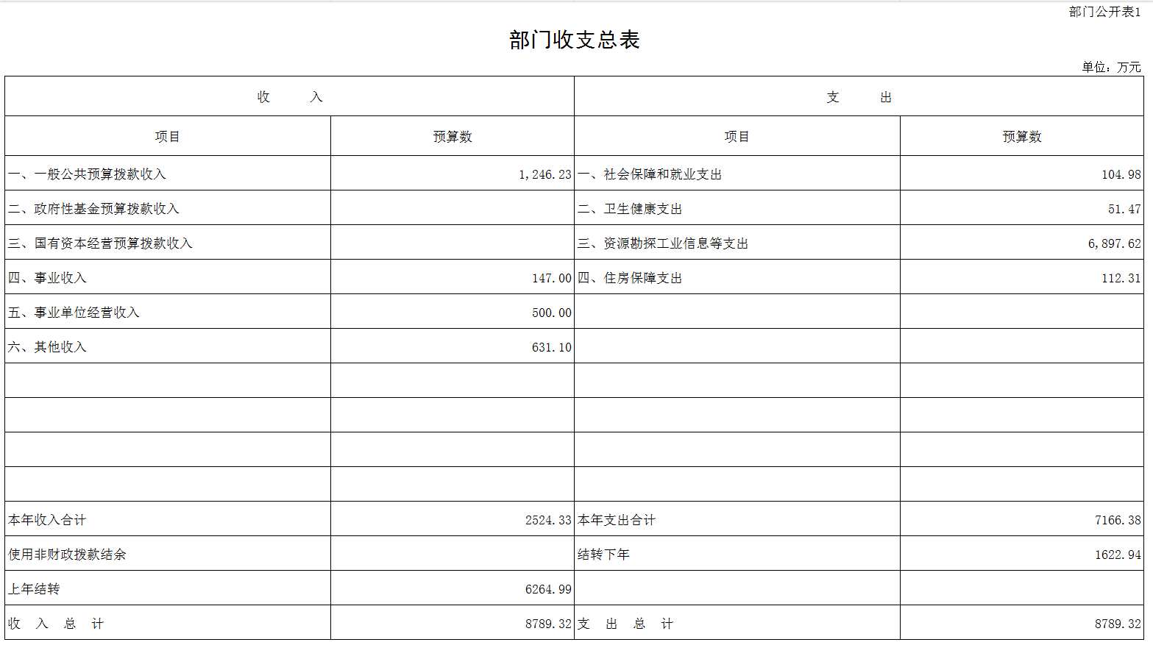

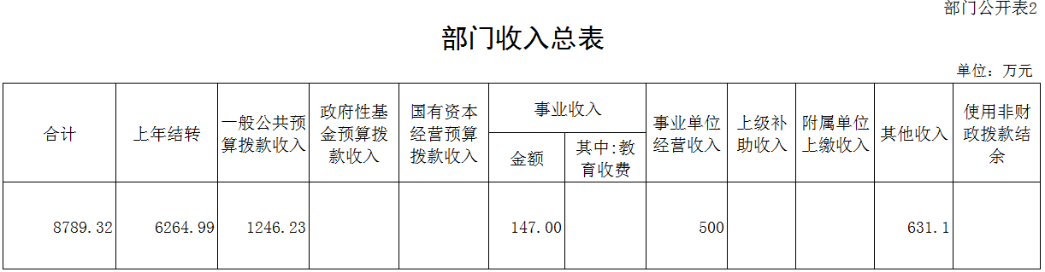

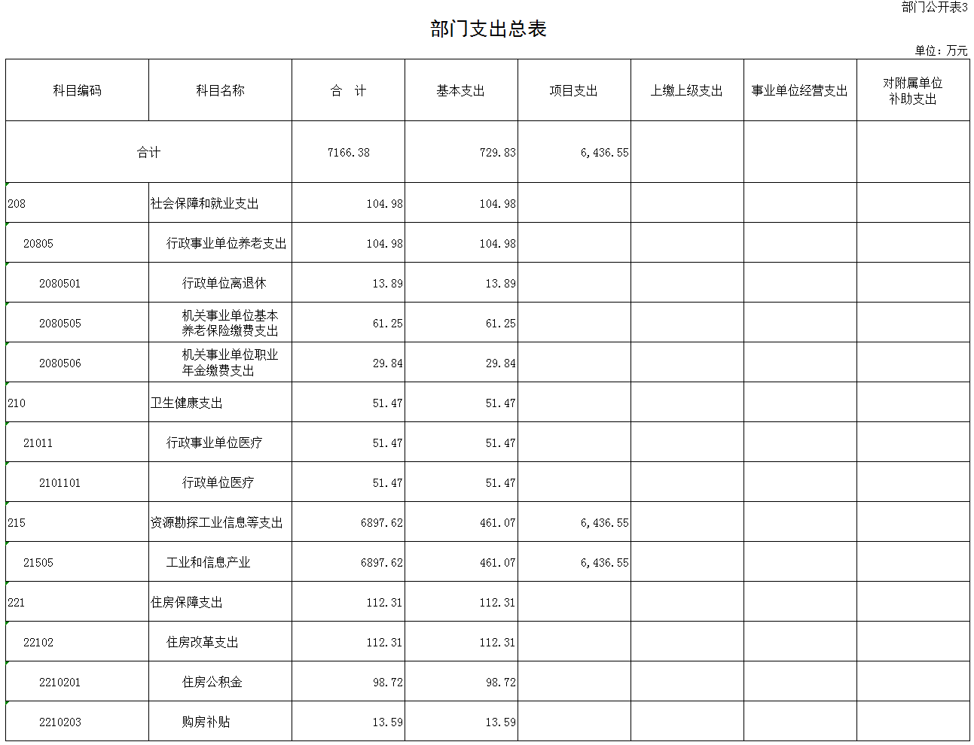

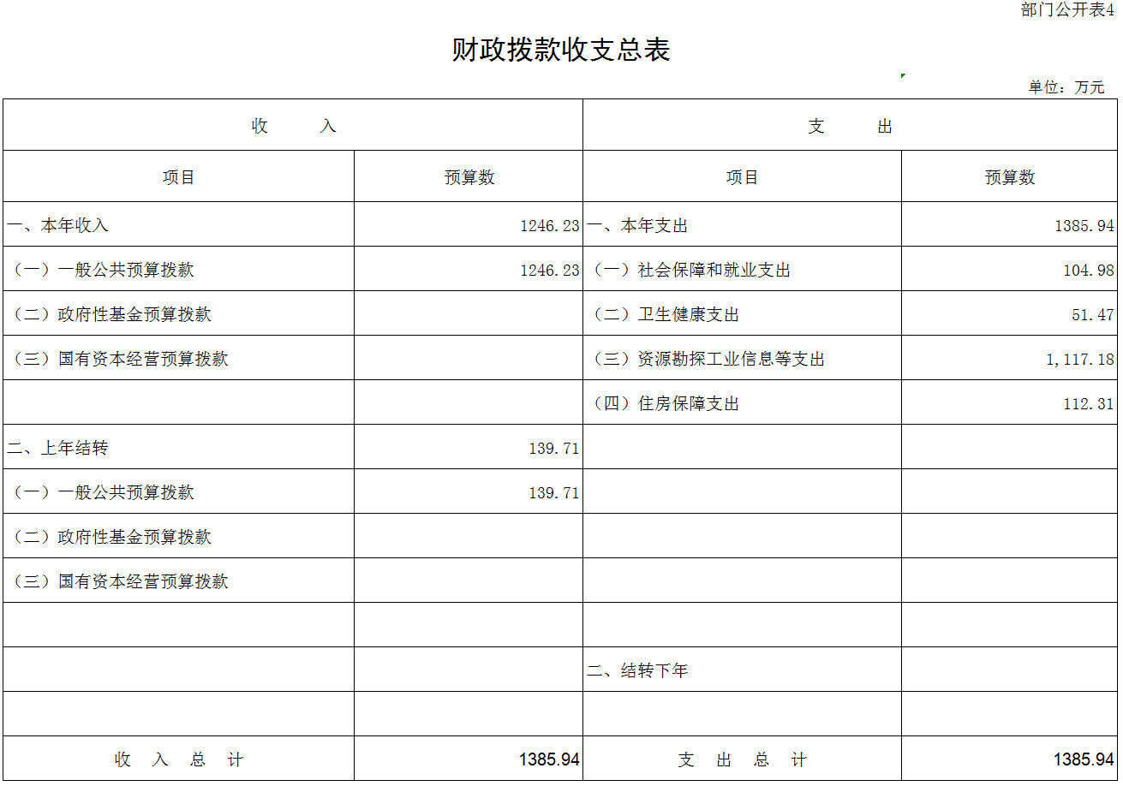

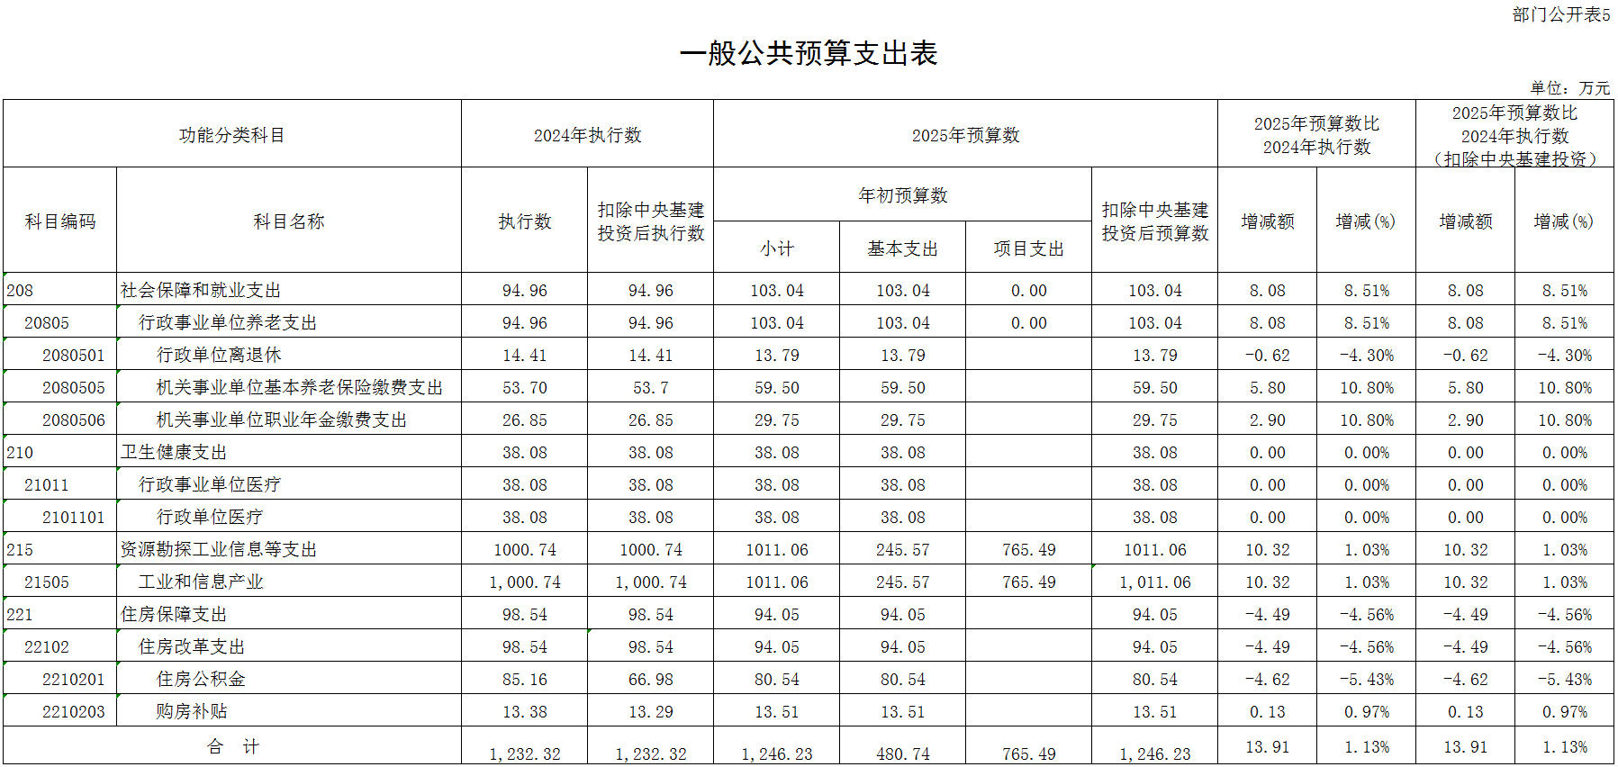

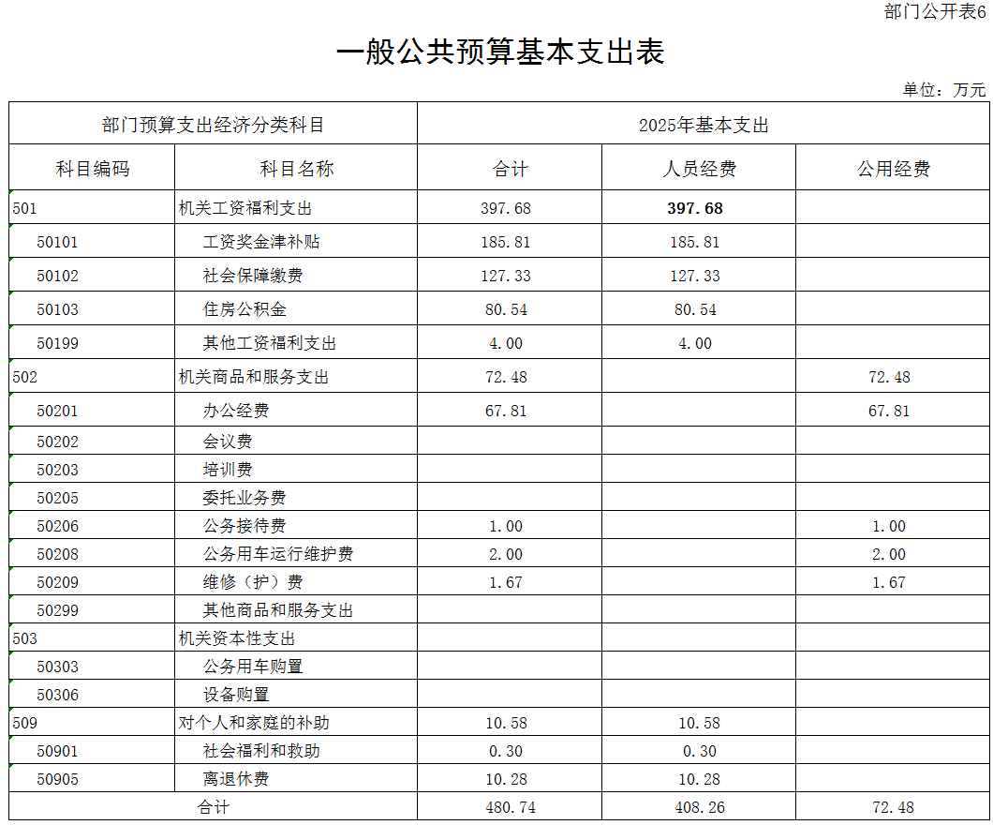

|  |  |  |  |  |
| --- | --- | --- | --- | --- |
|  |  |  |  |  |
| 部门公开表7  政府性基金预算支出表 | | | | |
|  |  |  |  | 单位:万元 |
| 科目编码 | 科目名称 | 2025年政府性基金预算支出 | | |
| 合计 | 基本支出 | 项目支出 |
|  |  |  |  |  |
|  |  |  |  |  |
|  |  |  |  |  |
| 合 计 | |  |  |  |
| （注：2025年陕西省通信管理局无政府性基金预算收入，也无使用政府性基金预算安排的支出，故本表无数据。） | | | | |

|  |  |  |  |  |
| --- | --- | --- | --- | --- |
|  |  |  |  | 部门公开表8 |
| 国有资本经营预算支出表 | | | | |
|  |  |  |  | 单位：万元 |
| 科目编码 | 科目名称 | 2025年国有资本经营预算支出 | | |
| 小计 | 基本支出 | 项目支出 |
|  |  |  |  |  |
|  |  |  |  |  |
|  |  |  |  |  |
| 合 计 | |  |  |  |
| （注：2025年陕西省通信管理局无国有资本经营预算收入，也无使用国有资本经营预算安排的支出，故本表无数据。） | | | | |

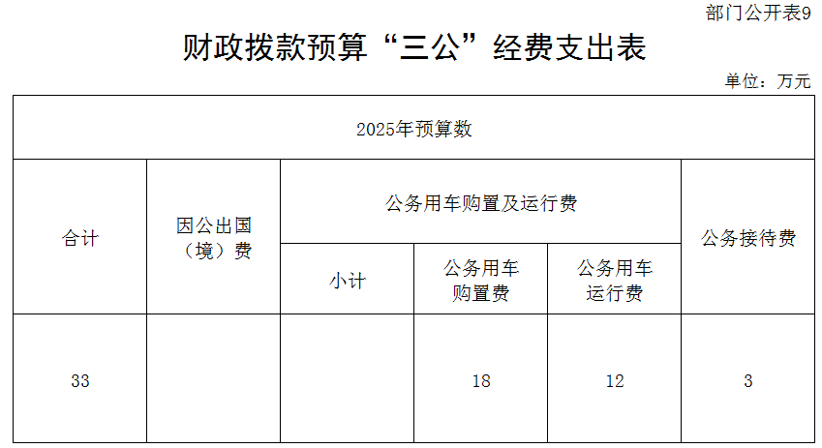

**第三部分 陕西省通信管理局2025年部门预算情况说明**

**一、关于陕西省通信管理局2025年收支总表的说明**

按照综合预算的原则，陕西省通信管理局所有收入和支出均纳入部门预算管理。收入包括：一般公共预算拨款收入、事业单位经营收入、其他收入、上年结转；支出包括：社会保障和就业支出、卫生健康支出、资源勘探工业信息等支出、住房保障支出。陕西省通信管理局2025年收支总预算8789.32万元。

**二、关于陕西省通信管理局2025年收入总表的说明**

陕西省通信管理局2025年收入预算8789.32万元，其中：上年结转6264.99万元，占71.28%；一般公共预算拨款收入1246.23万元，占14.18%；事业收入147万元，占1.67%；事业单位经营收入500万元，占5.69%；其他收入631.1万元，占7.18%。

**三、关于陕西省通信管理局2025年支出总表的说明**

陕西省通信管理局2025年支出预算7166.38万元，其中：基本支出729.83万元，占10.18%；项目支出6436.55万元，占89.82%。

**四、关于陕西省通信管理局2025年财政拨款收支总表的说明**

陕西省通信管理局2025年财政拨款收支总预算1385.94万元。收入包括：一般公共预算拨款1246.23万元、上年结转139.71万元；支出包括：社会保障和就业支出104.98万元、卫生健康支出51.47万元，资源勘探工业信息等支出1117.18万元、住房保障支出112.31万元。

**五、关于陕西省通信管理局2025年一般公共预算支出表的说明**

陕西省通信管理局2025年一般公共预算支出（不含中央基建投资，下同）1246.23万元，比2024年执行数增加13.91万元，增长1.13%。按照党中央、国务院关于过紧日子的有关要求，厉行节约办一切事业，严控一般性支出，重点压减了公用经费和非急需非刚性支出，同时合理保障了必要支出需求，体现在有关支出科目中。具体安排情况如下：

（一）社会保障和就业支出2025年年初预算103.04万元，比2024年执行数增加8.08万元，增长8.51%。主要原因是2025年机关事业单位基本养老保险缴费、职业年金缴费相关支出增加。

1.行政单位离退休经费2025年年初预算13.79万元，比2024年执行数减少0.62万元，降低4.3%。主要原因是2025年行政单位离退休相关支出减少。

2.机关事业单位基本养老保险缴费支出2025年年初预算59.5万元,比2024年执行数增加5.8万元，增长10.8%。主要原因是2025年机关事业单位基本养老保险缴费支出增加。

3.机关事业单位职业年金缴费支出2025年年初预算29.75万元，比2024年执行数增加2.9万元，增长10.8%。主要原因是2025年机关事业单位职业年金缴费支出增加。

（二）卫生健康支出2025年年初预算38.08万元,比2024年执行数增加0万元，增长0%。

（三）资源勘探工业信息等支出2025年年初预算1011.06万元，比2024年执行数增加10.32万元，增长1.03%。主要原因是2025年工业和信息产业相关支出增加。

（四）住房保障支出2025年年初预算94.05万元，比2024年执行数减少4.49万元，降低4.56%。主要原因是2025年住房改革相关支出减少。

**六、关于陕西省通信管理局2025年一般公共预算基本支出表的说明**

陕西省通信管理局2025年一般公共预算基本支出480.74万元。其中：

人员经费408.26万元，主要包括：基本工资、津贴补贴、奖金、机关事业单位基本养老保险缴费、职业年金缴费、职工基本医疗保险缴费、公务员医疗补助缴费、住房公积金、退休费；

公用经费72.66万元，主要包括：办公费、差旅费、会议费、培训费、公务接待费、委托业务费、其他交通费用、维修（护）费。

**七、关于陕西省通信管理局2025年“三公”经费支出表的说明**

陕西省通信管理局2025年“三公”经费财政拨款预算33万元，其中：公务用车购置及运行费30万元，包括公务用车购置费18万元、公务用车运行费12万元，主要用于购置及维护公务车辆；公务接待费3万元，主要用于与国内相关单位业务交流、技术探讨，接受相关部门调研指导等工作。

**八、其他重要事项情况说明**

（一）机关运行经费

2025年陕西省通信管理局本级机关运行经费财政拨款预算72.48万元，比2024年预算数减少0.18万元。

（二）政府采购情况

2025年陕西省通信管理局政府采购预算总额43.94万元，均为政府采购货物预算。此次公开的政府采购预算金额的计算口径为2025年本单位基本支出、项目支出和事业支出中用于政府采购的金额之和。

（三）国有资产占有使用情况

截至2024年8月31日，陕西省通信管理局共有车辆5辆，其中：主要领导干部用车1辆，机要通信用车1辆，应急保障用车1辆，离退休干部用车1辆，特种专业技术用车1辆。单位价值100万元及以上设备7台（套）。2025年预算安排更新购置机要通信用车1辆。

（四）预算绩效管理情况

2025年陕西省通信管理局对部门项目支出全面实施绩效目标管理，共计9个二级项目，涉及一般公共预算拨款765.49万元。根据以前年度绩效评价结果，优化2025年预算安排，并进一步改进管理、完善政策。下一步，将按照财政部有关制度规定全面开展2025年绩效自评，加强评价结果应用。

**第四部分 名词解释**

**一、收入科目**

（一）财政拨款收入：指中央财政当年拨付的资金。

（二）事业单位经营收入：指事业单位在专业业务活动及其辅助活动之外开展非独立核算经营活动取得的收入。

（三）其他收入：指除上述“财政拨款收入”、“事业单位经营收入”等以外的收入。如投资收益、利息收入等。

（四）上年结转：指以前年度尚未完成、结转到本年仍按原规定用途继续使用的资金。

**二、支出科目**

（一）社会保障和就业（类）行政事业单位养老（款）：指陕西省通信管理局养老方面的支出。

1.行政单位离退休（项）：指陕西省通信管理局离退休人员的经费。

2.机关事业单位基本养老保险缴费支出（项）：指陕西省通信管理局实施养老保险制度由单位缴纳的基本养老保险费支出。

3.机关事业单位职业年金缴费支出（项）：指陕西省通信管理局实施养老保险制度由单位缴纳的职业年金支出。

（二）卫生健康（类）行政事业单位医疗（款）：指陕西省通信管理局用于所属行政事业单位医疗方面的支出。

1.行政单位医疗（项）：指中央财政集中安排给各省、市、自治区、直辖市通信管理局的基本医疗保险缴费经费。

2.公务员医疗补助（项）：指中央财政集中安排给各省、市、自治区、直辖市通信管理局的公务员医疗补助经费。

（三）资源勘探工业信息等（类）：反映用于资源勘探、制造业、建筑业、工业信息等方面支出，陕西省通信管理局预算主要涉及工业和信息产业支出这个款级支出科目。

工业和信息产业支出（款）：指陕西省通信管理局用于保障机构运行、开展工业和信息产业工作的支出。

（四）住房保障支出（类）住房改革支出（款）：指陕西省通信管理局按照国家政策规定用于住房改革方面的支出。

1.住房公积金（项）：是按照《住房公积金管理条例》的规定，由单位及其在职职工缴存的长期住房储金。该项政策始于上世纪九十年代中期，在全国机关、企事业单位在职职工中普遍实施，缴存比例最低不低于5%，最高不超过12%，缴存基数为职工本人上年工资。行政单位缴存基数包括国家统一规定的公务员职务工资、级别工资、机关工人岗位工资和技术等级（职务）工资、年终一次性奖金、特殊岗位津贴、艰苦边远地区津贴，规范后发放的工作性津贴、生活性津贴等；事业单位缴存基数包括国家统一规定的岗位工资、薪级工资、绩效工资、艰苦边远地区津贴、特殊岗位津贴等。

2.购房补贴（项）：是根据《国务院关于进一步深化城镇住房制度改革加快住房建设的通知》（国发〔1998〕23号）的规定，从1998年下半年停止实物分房后，房价收入比超过4倍以上地区对无房和住房未达标职工发放的住房货币化改革补贴资金。中央行政事业单位从2000年开始发放购房补贴资金，地方行政事业单位从1999年陆续开始发放购房补贴资金，企业根据本单位情况自行确定。在京中央单位按照《中共中央办公厅 国务院办公厅转发建设部等单位<厅字〔2005〕8号>》规定的标准执行，京外中央单位按照所在地人民政府住房分配货币化改革的政策规定和标准执行。

（五）基本支出：指为保障机构正常运转、完成日常工作任务而发生的人员支出和公用支出。

（六）项目支出：指在基本支出之外为完成特定行政任务和事业发展目标所发生的支出。

（七）事业单位经营支出：指事业单位在专业业务活动及其辅助活动之外开展非独立核算经营活动发生的支出。

**三、“三公”经费**

纳入中央财政预决算管理的“三公”经费，是指中央部门用财政拨款安排的因公出国（境）费、公务用车购置及运行费和公务接待费。其中因公出国（境）费反映单位公务出国（境）的国际旅费、国外城市交通费、住宿费、伙食费、培训费、公杂费等支出；公务用车购置及运行费反映单位公务用车车辆购置支出（含车辆购置税）、燃料费、维修费、过路过桥费、保险费、安全奖励费用等支出；公务接待费反映单位按规定开支的各类公务接待（含外宾接待）支出。

**四、机关运行经费**

为保障行政单位（包括参照公务员法管理事业单位）运行用于购买货物和服务的各项资金，包括办公及印刷费、邮电费、差旅费、会议费、福利费、日常维修费、专用材料及一般设备购置费、办公用房水电费、办公用房取暖费、办公用房物业管理费、公务用车运行维护费以及其他费用。